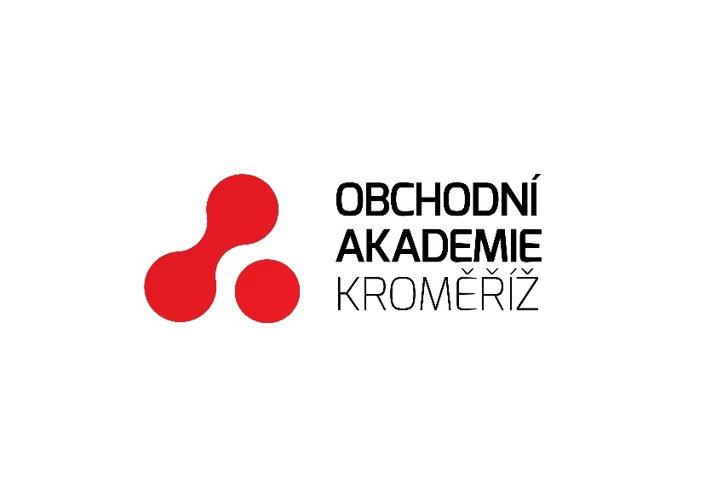

Název oboru

**Projektová práce z programování**

**Technická dokumentace  
Název programu**

**Třída: 3. B Zpracoval: Pavel Novák**

**Programování a vývoj aplikací | Mgr. Antonín Ulman**

# Prohlášení

Prohlašuji, že jsem svou závěrečnou práci vypracoval samostatně a použil jsem pouze zdroje uvedené v přiloženém seznamu.

V ………………..…. dne ………………… Pavel Novák

# Klíčová slova

Programování, C#, Visual Studio 2022, …

# Obsah projektové dokumentace

# 1 Úvod

* 1. Výběr práce

1.2 Cíl práce

# 2 Tvorba programu „název“

# 4 Fotodokumentace | snímky obrazovky

# 5 Použité programy (vývojové prostředí)

# 6 Závěr

# 7 Citace

# 8 Přílohy